**INFORME Nº 077-2022-GR. APURIMAC/GRI/SGO/MRLL**

Al : Ing. **GUIDO ELGUERA CURI.**

Residente de Obra.

De : **Ing. Manuel Raúl Lívano Luna.**

Especialista En Informática y Telecomunicaciones

Asunto : **Remite Informe de actividades correspondiente al mes de octubre.**

**Fecha : Abancay, 31 de octubre del 2022.**

Tengo el agrado de dirigirme a Usted, con la finalidad de saludarlo muy cordialmente y a la vez remitirle a través del presente las actividades realizadas el mes de octubre del 2022, del proyecto **“MEJORAMIENTO DEL SERVICIO EDUCATIVO EN LA I.E.P. N° 54002 SANTA ROSA E.I.E.S. SANTA ROSA DEL DISTRITO DE ABANCAY-REGION APURIMAC”. CODIGO SNIP 167720. META 0043.** Especialidad de Instalaciones Especiales.

|  |  |  |
| --- | --- | --- |
| **CUADRO DE LABORES REALIZADAS** | | |
| 1.- | Culminación de la actividad de instalación de cámaras IP | Del 01 de **setiembre** al 10 de **setiembre** del 2022. |
| 2.- | Culminación de la actividad de Cableado Back Bones | Del 12 de **setiembre** al 17 de **setiembre** del 2022. |
| 3.- | Configuración de cámaras IP Domo y PTZ | Del 19 de **setiembre** al 24 de **setiembre** del 2022. |
| 4.- | Instalación de Estaciones contra incendio | Del 26 de **setiembre** al 30 de **setiembre** del 2022. |

De la misma manera se realizaron reuniones de coordinación con el equipo técnico de la obra, de la misma manera se presentó documentación solicitada por la supervisión de obra.

Sin otro particular en cuanto informo a Usted para su conocimiento y fines pertinentes, y hago propicio para hacerle presente las muestras de mi estima personal.

Atentamente

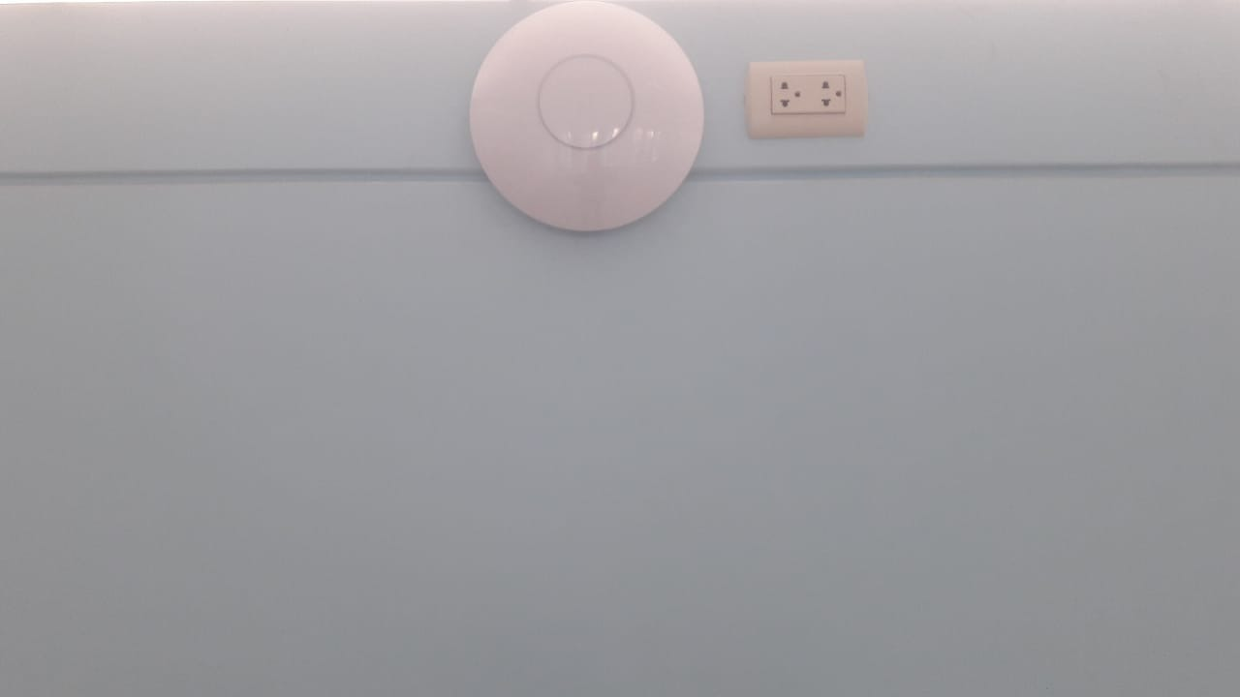

instalación de Access Point en los bloques 6, 8, 4

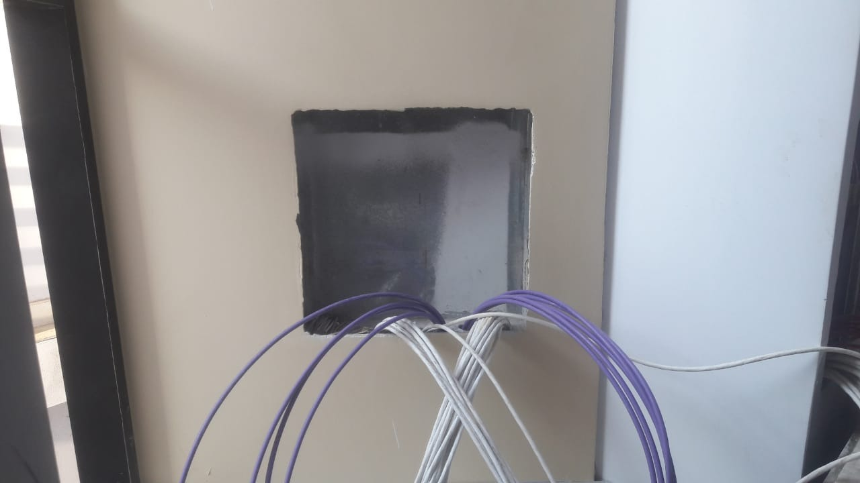

Cableado de back bones bloque 3 y 7

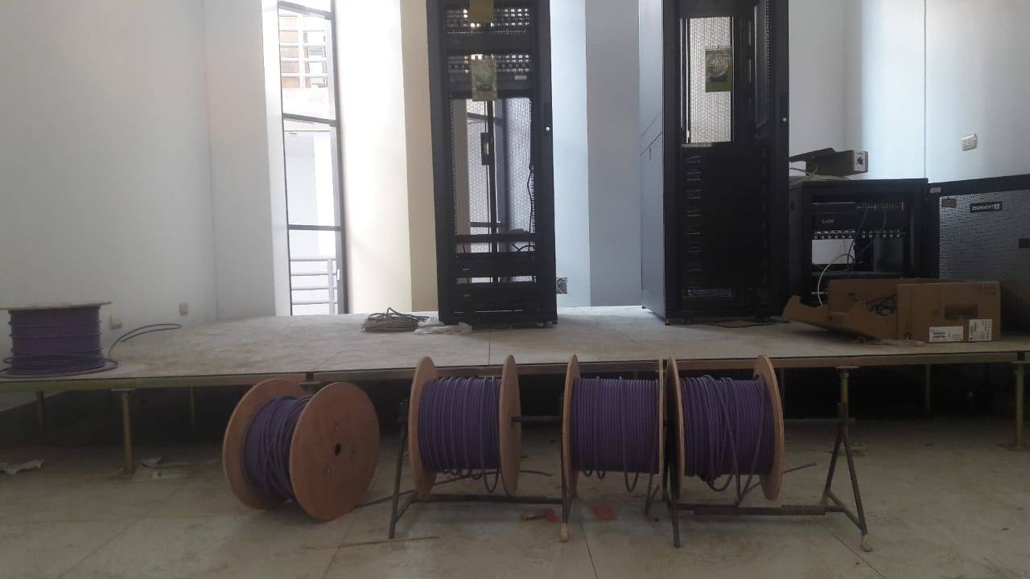

Acometida de back bones bloque 10 centro de comunicaciones principal.

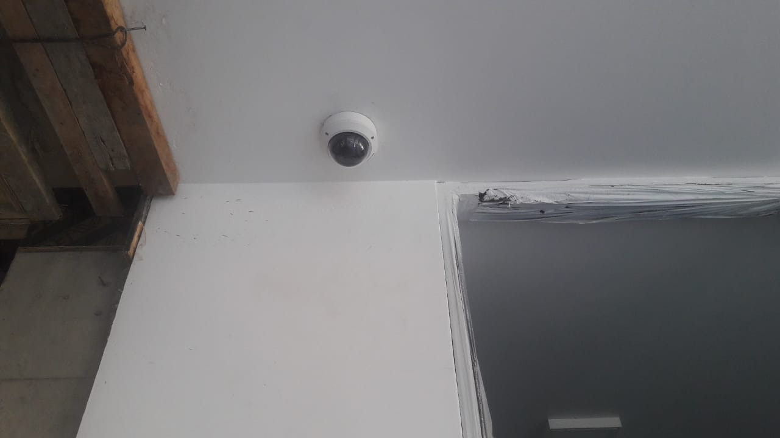

Instalación de cámaras IP bloque 4, 1, 3, 7

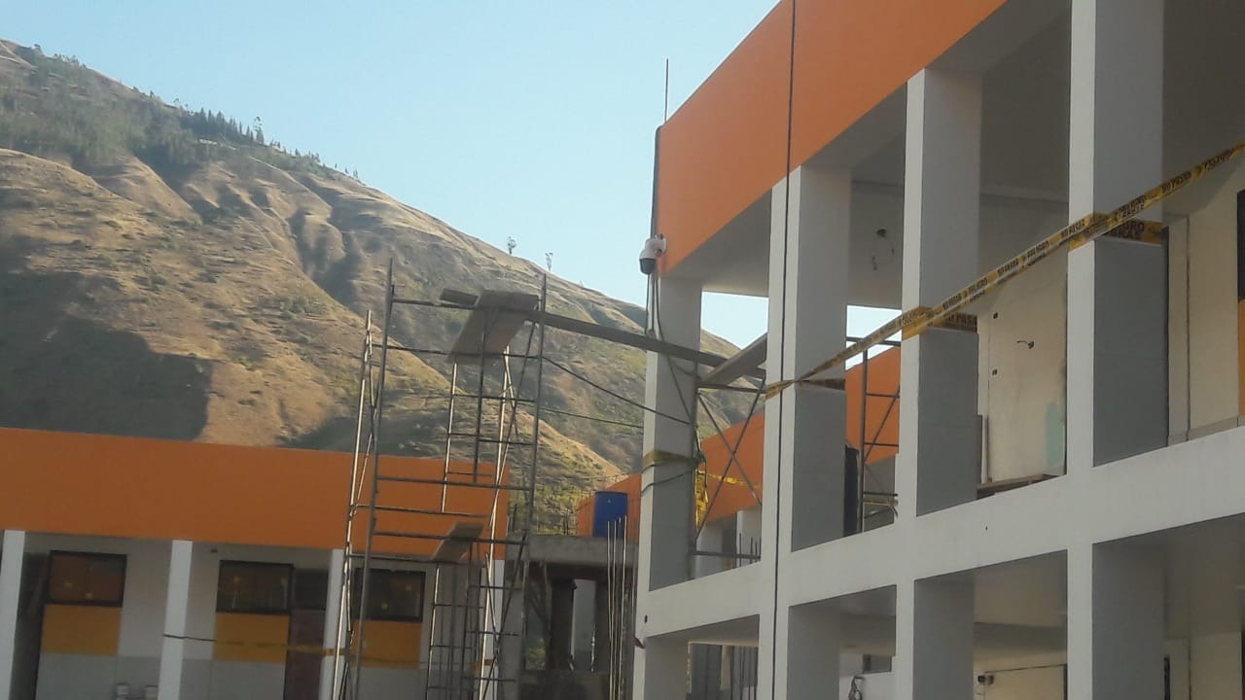

Instalación de cámaras PTZ bloque 7 y 11